Software Development Specification

SETH-SDS-001

Version 1.0

**Revision History**

| Date | Version | Description | Author | Revised by |
| --- | --- | --- | --- | --- |
| 05/12/2017 | 1.0 | First version | Ngô Hòa | Ngô Hòa |
|  |  |  |  |  |
|  |  |  |  |  |
|  |  |  |  |  |
|  |  |  |  |  |

TABLE OF CONTENTS

**1.** **Introduction** 4

**1.1** **Overview** 4

**1.2** **Scope** 4

**2.** **Functional Requirements** 5

## **2.1****Feature/Component #5: màn hình sản phẩm đã lưu (Giỏ hàng)(Ngô hòa)**

5

2.1.1 User Interfaces 5

2.1.2 Functional Requirements 5

2.1.3 How to do? 7

# **Introduction**

## **Overview** ứng dụng mua bán hàng online là một ứng dụng miễn phí cho phép chúng ta mua, bán những đồ điện tử (đồ điện tử, đồ dùng cá nhân, đồ thể thao) một cách nhanh chóng**. Chỉ với vài thao tác đơn giản là bạn có thể liên hệ với người bán thông qua nhiều hình thức như gọi điện, nhắn tin,** việc tìm sản phẩm để mua rất nhanh và trực quan, còn việc đăng bán một thứ gì đó cũng chỉ vài thao tác đơn giản. **Hỗ trợ mua bán hầu như tất cả mọi thứ 1 cách dễ dàng và thuận tiện nhất.**

## **Scope**

Demo version

Demo version is for display purpose only, not link to Database, not link to affiliated sites

Android OS: hỗ trợ API 16 (4.1) trở lên

Android Test Device: Xiaomi Redmi Note 4, ZTE, Samsung

Giới hạn chiều: chỉ sử dụng chiều dọc.

# **Functional Requirements**

### Feature/Component #5: màn hình sản phẩm đã lưu (Giỏ hàng)(Ngô hòa)

### User Interfaces

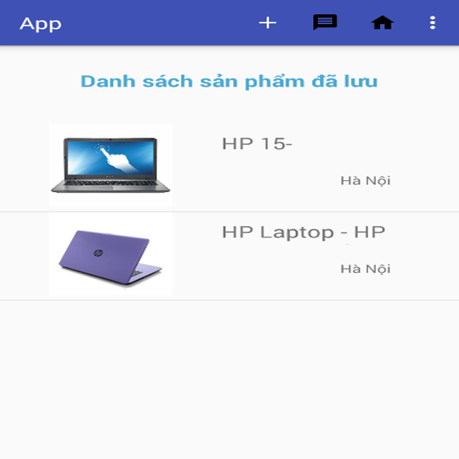

*Image1:*

### Functional Requirements

|  |  |  |  |
| --- | --- | --- | --- |
| **Mục** | **Sự miêu tả** | **Hành động** | **Phản ứng** |
| **Sản phẩm đã lưu** | Thành phần: | N/A | N/A |
| **Nút** | Khi nhấn nút  thì sẽ chuyển sang màn hình chat | Nhấn nút | Chuyển sang màn hình chat |
| **Nút** | Khi nhấn nút thì sẽ chuyển sang màn hình trang chủ | Nhấn nút | Vể trang chủ |

|  |  |  |  |
| --- | --- | --- | --- |
| **Item** | **Description** | **Action** | **Response** |
| Sản phẩm đã lưu bao gồm : | Bao gồm:   * Nút menu “Trang chính”Icon message * Icon thêm sản phẩm | N/A | N/A |
| Icon thêm sản phẩm | Thêm sản phẩm vào giỏ hàng | N/A | N/A |
|  | Hiện số sản phẩm lên giỏ hàng | Click | Chuyển qua trang bài viết đó |
| Icon message | Nhấn vào 1 chuyên mục | N/A Click | N/A |
|  | Hiện thị trò chuyện khách hàng | N/A | N/A |
| Nút menu “Trang chính” | Về lại trang chính | Click | ListView sẽ hiển thị chung toàn bộ bài viết mới |

### How to do?

Floating Button (+):

* Click vào
* Mở ra trang thêm sản phẩm

Icon message : ”:

* Click vào.
* Hiện ra thanh chat nói chuyện giữa hai người

Menu item “Trang chính”:

* Click vào
* Load lại toàn bộ mặc định của List view bên dưới.

***---------- End of Document ----------***